PRODAVNICA ZDRAVE HRANE

**1. FAZA ANALIZE**

*2.1 Sistemski dijagrami sekvenci za SK*

DSSK1: Unos novog proizvoda u radnju

1. Prodavac poziva sistem da proveri da li proizvod potoji u radnji (APSO)
2. Sistem prikazuje podatke iz pretrage o proizvodu(IA)
3. Prodavac poziva sistem da izvrsi kreiranje proizvoda(APSO)
4. Sistem prikazuje uspesnu poruku o kreiranom proizvodu I smesta ga u bazu (IA)

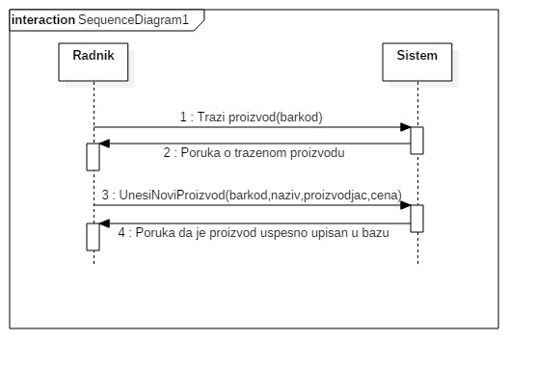

Dijagram sekvenci DSSK1 – unos novog proizvoda

Alternativna scenarija:

2.1. Sistem pronalazi proizvod sa unetom bar kodom I prikazuje odredjenu poruku(IA)

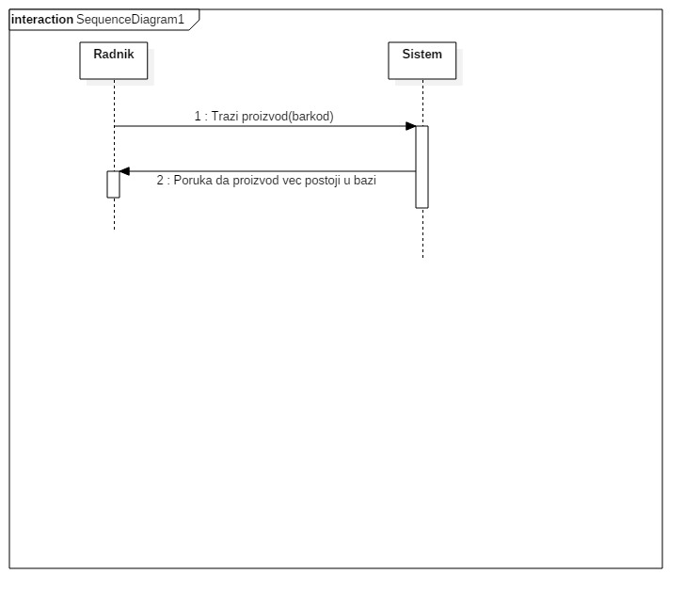

4.1.Sistem ne moze da kreira novi proizvod sa zadatim parametrima, prikazuje odgovarajucu poruku prodavcu(IA)

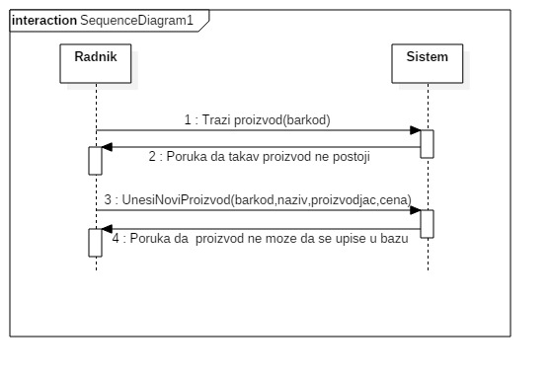

Uvedene su sistemske operacije:

1. TraziProizvod(barkod)

2. UnesiNoviProizvod(barkod,naziv,proizvodjac,cena)

DSSK2:Sortiranje proizvoda

1. Prodavac poziva sistem da proveri da li postoji takav proizvod u radnji(APSO)
2. Sistem prikazuje podatke iz pretrage o proizvodu(IA)
3. Prodavac poziva sistem da izvrsi sortiranje proizvoda(APSO)
4. Sistem prikazuje sortirane proizvode(IA)

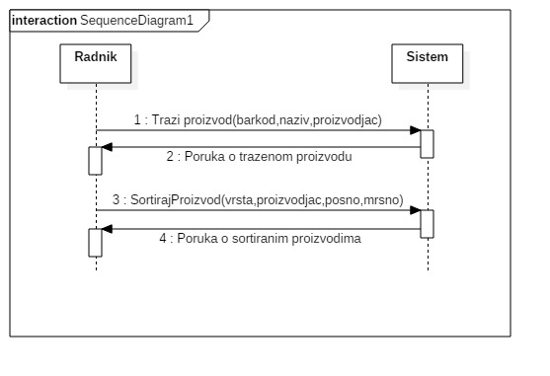

Alternativna scenarija:

2.1. Prodavac nije uneo ni jedan podatak I sistem prikazuje sve sortirane proizvode koji se nalazi u prodavnici(IA)

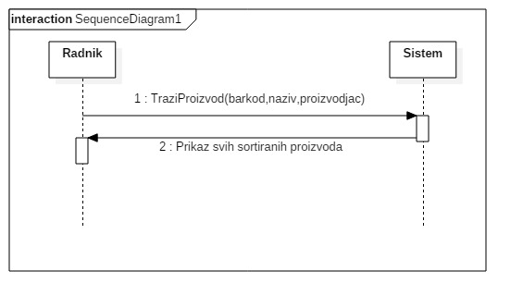

2.2.Sistem ne moze da pronadje proizvod sa unetim podacima I prikazuje odgovarajucu poruku(IA)

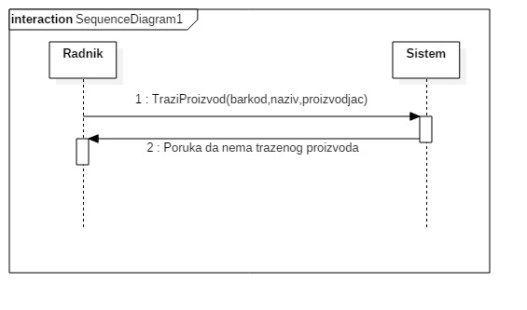

4.1.Sistem ne moze da sortira proizvod po unetoj kategoriji(IA)

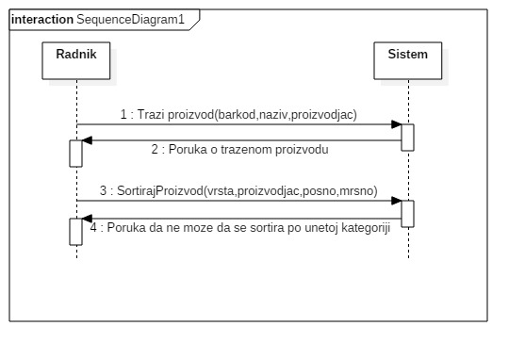

Uvedene su sistemske operacije:

1. TraziProizvod(barkod,naziv,proizvodjac)

2. SortirajProizvod(vrsta,proizvodjac,posno,mrsno)

DSSK3: Trazenje proizvoda u radnji

1. Prodavac poziva sistem da izvrsi proveru proizvoda(APSO)
2. Sistem prikazuje proizvode iz pretrage(IA)

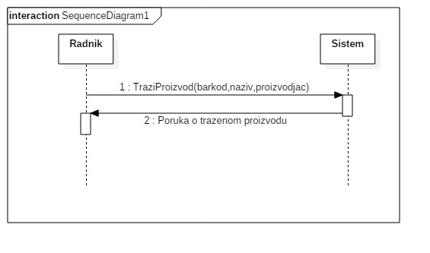

Dijagram sekvenci DSSK3 – trazenje proizvoda u radnji

Alternativna scenarija:

2.1. Sistem ne moze da pronadje trazeni proizvod , prikazuje odgovarajucu poruku I prekida pretragu (IA)

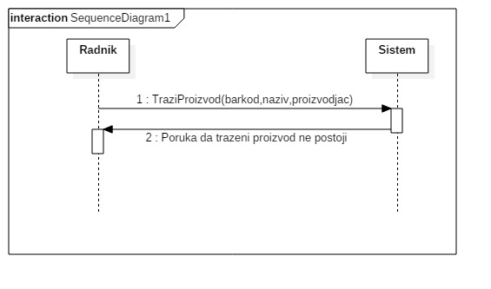

Uvedene su sistemske operacije:

1. TraziProizvod(barkod,naziv,proizvodjac)

DSSK4: Brisanje prizvoda iz radnje

1. Prodavac poziva sistem da proveri uneti proizvod(APSO)
2. Sistem prikazuje korisniku podatke o proveri(IA)
3. Prodavac poziva sistem da izvrsi brisanje proizvoda (APSO)
4. Sistem prikazuje uspesnu poruku o brisanju proizvoda (IA)

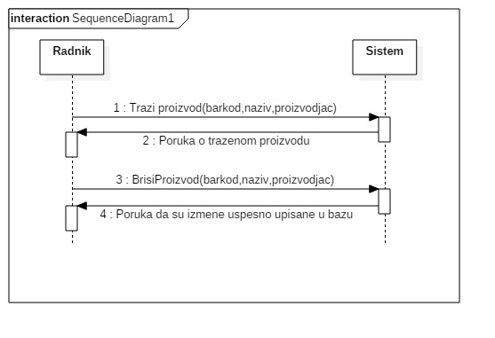

Dijagram sekvenci DSSK4 – brisanje prizvoda iz radnje

Alternativna scenarija:

2.1. Sistem ne pronalazi uneti proizvod I prikazuje odredjenu poruku (IA)



4.1. Sistem ne moze da obrise proizvod I prikazuje odredjenu poruku (IA)

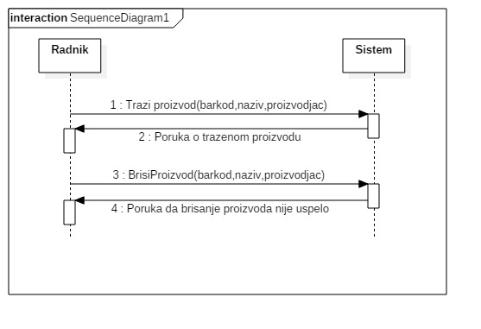

Uvedene su sistemske operacije:

1. TraziProizvod(barkod,naziv,proizvodjac)
2. BrisiProizvod(barkod,naziv,proizvodjac)

DSSK5: Nabavljanje rezervne robe

1. Prodavac poziva sistem da prikaze formu za komunikaciju sa dobavljacem(APSO)
2. Sistem prikazuje formu za komunikaciju sa dobavljacem (IA)
3. Prodavac poziva sistem da izvrisi slanje poruke(APSO)
4. Sistem prikazuje poruku o uspesnosti nabavljanja robe(IA)

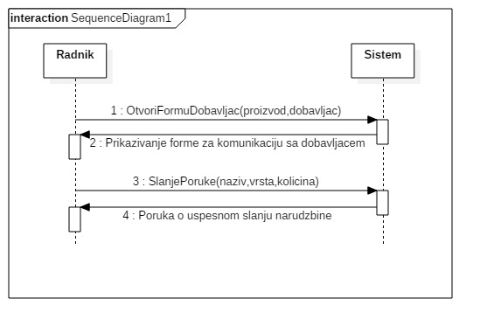

Dijagram sekvenci DSSK5 – nabavljanje rezervne robe

Alternativna scenarija:

* 1. Sistem prijavljuje gresku prilikom unosa dobavljaca i prikazuje odgovarajucu poruku (IA)

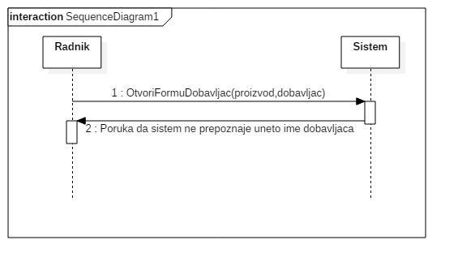

4.1. Sistem ne moze da evidentira unete podatke I prikazuje odgovarajucu poruku prodavcu (IA)

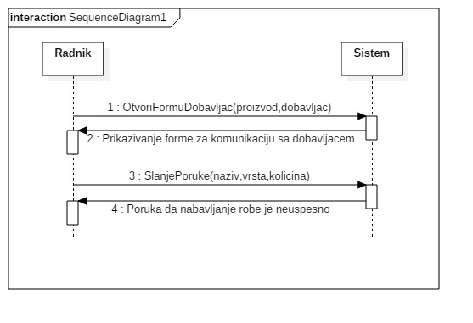

Uvedene su sistemske operacije:

1. OtvoriFormuDobavljac(prizvod,dobavljac)
2. SlanjePoruke(naziv,vrsta,kolicina)

DSSK6: Kreiranje novog proizvoda koji ce se nalaziti u magacinu

1. Prodavac poziva sistem da proveri da li postoji takav proizvod u magacinu(APSO)
2. Sistem prikazuje formu za kreiranje proizvoda u magacin (IA)
3. Radnik poziva sistem da izvrsi kreiranje proizvoda(APSO)
4. Sistem prikazuje poruku o uspesnosti dodavanja proizvoda u magacin(IA)

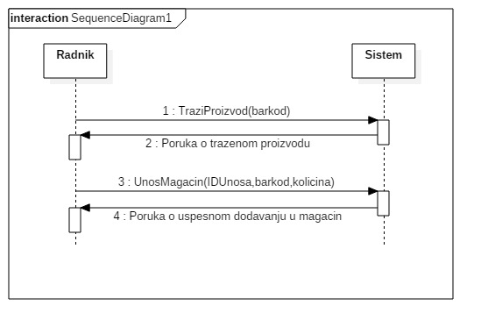

Dijagram sekvenci DSSK6 – unos u magacin

Alternativna scenarija:

2.1.Nepostoji uneti proizvod , sistem prikazuje odgovarajucu poruku(IA)

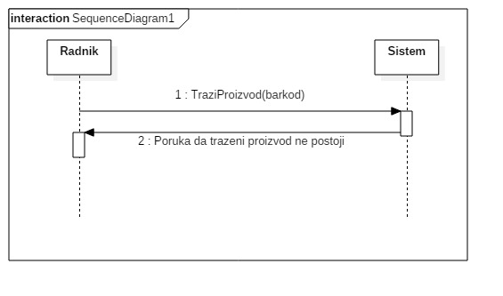

4.1.Sistem ne moze da kreira I prikazuje odgovarajucu poruku(IA)

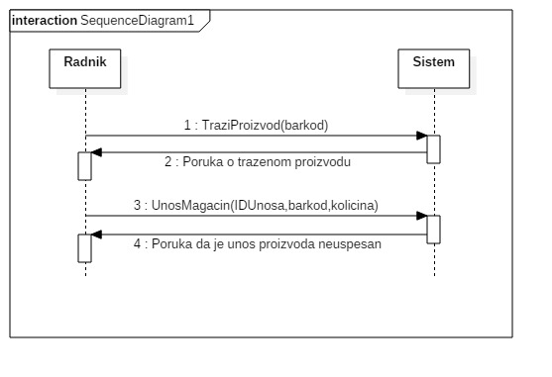

Uvedene su sistemske operacije:

1. TraziProizvod(barkod)
2. UnosMagacin(IDUnosa,barkod,kolicina)

DSSK7:Uzimanje robe iz magacina

1. Prodavac poziva sistem da proveri da li postoji taj proizvod (APSO)
2. Sistem prikazuje podatke o proizvodu (IA)
3. Prodavac poziva sistem da sacuva unete izmene(APSO)
4. Sistem prikazuje poruku o uspesnosti unosa u bazu (IA)

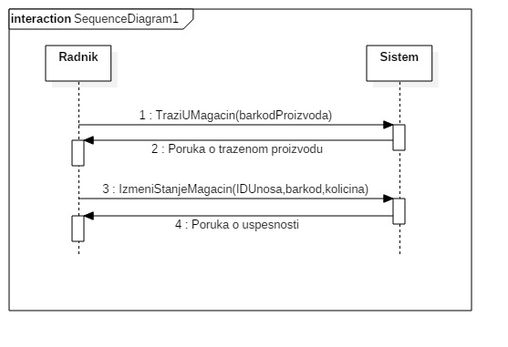

Dijagram sekvenci DSSK7 – uzimanje robe iz magacina

Alternaticna scenarija:

2.1. Sistem ne moze da pronadje odredjeni proizvod , prikazuje se odgovarajuca poruka (IA)

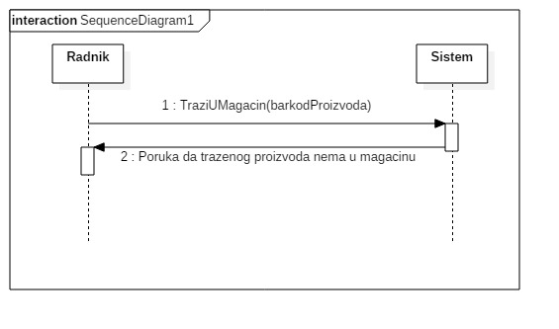

4.1.Sistem ne moze da sacuva promene podataka, prikazuje se odgovarajuca poruka (IA)

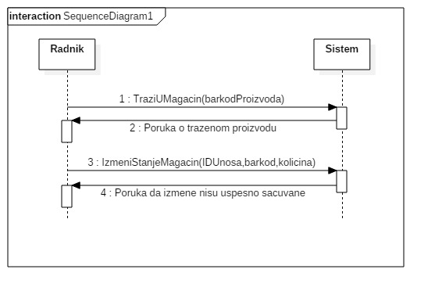

Uvedene su sistemske operacije:

1. TraziUMagacin(barkodProizvoda)
2. IzmeniStanjeMagacin(IDUnosa,barkod,kolicina)

DSSK8:Kreiranje novog racuna

1. Prodavac poziva sistem da izracuna ukupnu cenu(APSO)
2. Sistem prikazuje izgled racuna(IA)
3. Radnik zahteva od sistema da izvrsi azuriranje(APSO)
4. Sistem izbacuje racun radniku(IA)

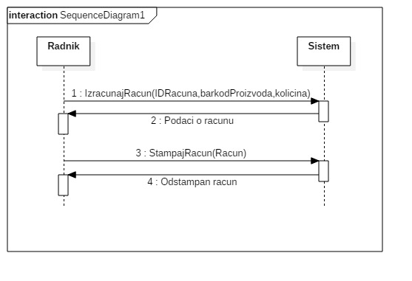

Dijagram sekvenci DSSK8 – kreiranje novog racuna

Alternaticna scenarija:

2.1.Sistem ne moze da izracuna ukupan iznos racuna , prikazuje odgovarajucu poruku prodavcu I prekida izvrsavanje scenarija (IA)

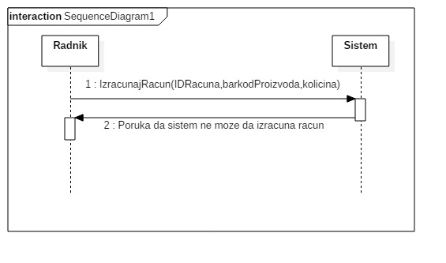

4.1.Sistem ne moze da azurira stanje , prikazuje odgovarajucu poruku prodavcu I prekida izvrsavanje scenarija (IA)

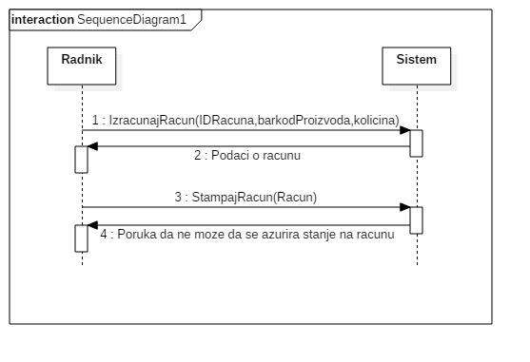

4.2.Sistem ne moze da odstampa racun I prikazuje odgovarajucu poruku (IA)

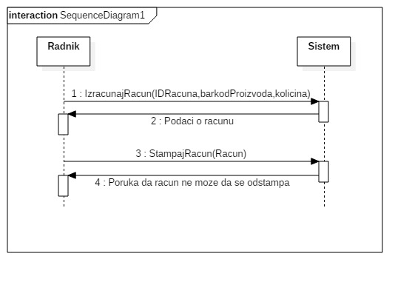

Uvedene su sistemske operacije:

1.IzracunajRacun(IDRacuna,barkodProizvoda,kolicina)

2.StampajRacun(Racun)

DSSK9:Storniranje racuna

1. Prodavac poziva sistem da proveri stanje na racunu(APSO)
2. Sistem prikazuje prodavcu podatke o racunu (IA)
3. Prodavac poziva storniranje racuna(APSO)
4. Sistem prikazuje prodavcu poruku o uspesnom storniranju racuna(IA)

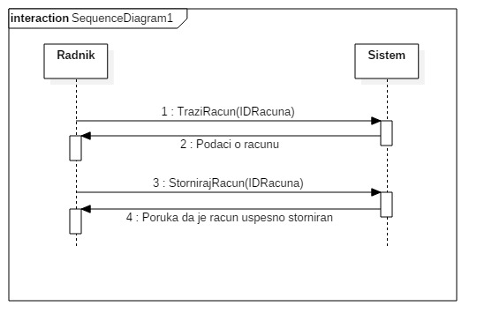

Dijagram sekvenci DSSK9 – storiranje racuna

Alternativna scenarija :

2.1.Sistem ne moze da pronadje trazeni racun , prikazuje odgovarjucu poruku prodavcu I prekida izvrsavanje scenarija(IA)

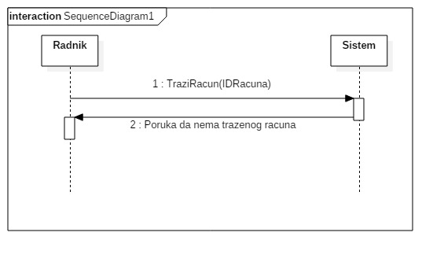

4.1.Sistem ne moze da azurira stanje , prikazuje odgovarajucu poruku prodavcu I prekida izvrsavaje scenarija (IA)

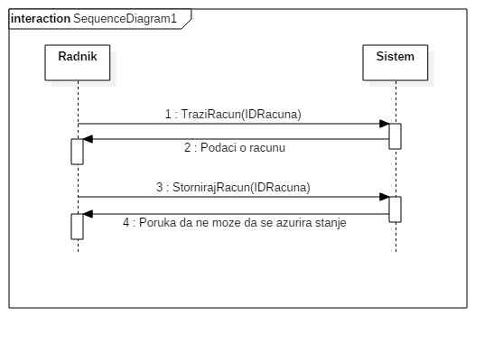

Uvedene su sistemske operacije:

1. TraziRacun(IDRacuna)
2. StornirajRacun(IDRacuna)
   1. *Definisanje ugovora o sistemskim operacijama*

Za svaku od uočenih sistemskih operacija prave se ugovori (contracts). Ugovori opisuju ponašanje sistemske operacije, tako što opisuje šta operacija radi, ali ne i kako. Jedan ugovor vezan je za jednu sistemsku operaciju.

Uočene su sledeće sistemske operacije koje treba projektovati:

1. TraziProizvod(barkod)

2. UnesiNoviProizvod(barkod,naziv,proizvodjac,cena)

3. SortirajProizvod(vrsta,proizvodjac,posno,mrsno)

4. BrisiProizvod(barkod,naziv,proizvodjac)

5.OtvoriFormuDobavljac(prizvod,dobavljac)

6.SlanjePoruke(naziv,vrsta,kolicina)

7. UnosMagacin(IDUnosa,barkod,kolicina)

8.TraziUMagacin(barkodProizvoda)

9.IzmeniStanjeMagacin(IDUnosa,barkod,kolicina)

10.IzracunajRacun(IDRacuna,barkodProizvoda,kolicina)

11.StampajRacun(Racun)

12.StornirajRacun(IDRacuna)

Ugovor UG1:Traziproizvod

Operacija: Trazi proizvod(Barkod):bool

Veza sa SK:SK3

Preduslov:Proizvod postoji u bazi

Postuslov:Nadjeni su podaci iz baze za trazeni proizvod

Ugovor UG2:UnesiNoviProizvod

Operacija: Unesi novi proizvod(barkod,naziv,proizvodjac,cena)

Veza sa SK:SK1

Preduslov: Proizvod ne postoji u bazi

Postuslov: Kreiran je novi proizvod

Ugovor UG3:SortirajProizvod

Operacija: Sortiraj proizvod(vrsta,proizvodjac,posno,mrsno)

Veza SK:SK2

Preduslov: Proizvod postoji u bazi

Postuslov: Proizvod je sortiran

Ugovor UG4:BrisiProizvod

Operacija:Brisi proizvod(naziv,vrsta,proizvodjac,posno,mrsno)

Veza SK:SK4

Preduslov: Proizvod postoji u bazi

Postuslov: Proizvod je izbrisan iz baze

Ugovor UG5:OtvoriFormuDobavljaca

Operacija:Otvori formu dobavljaca(proizvod,dobavljac)

Veza SK:SK5

Preduslov: Dobavljac postoji u bazi

Postuslov: Prikazuje dobavljaca i njegove proizvode

Ugovor UG6:Slanjeporuke

Operacija:Slanje poruke(naziv,vrsta,kolicina)

Veza SK:SK5

Preduslov: Dobavljac postoji u bazi

Postuslov: Nova roba se ubacuje u bazu

Ugovor UG7:UnosMagacin

Operacija:Unos magacin(idUnosa,barkod,kolicina)

Veza SK:SK6

Preduslov: Proizvod ne postoji u bazi

Postuslov: Kreiran je novi proizvod u magacinu

Ugovor UG8:TraziUMagacinu

Operacija:Trazi u magacinu(barkod proizvoda)

Veza SK:SK7

Preduslov:Proizvod postoji

Postuslov:Proizvod je uzet

Ugovor UG9:IzmeniStanjeUMagacinu

Operacija:Izmeni stanje u magacinu(IDUnosa,barkod,kolicina)

Veza SK:SK7

Preduslov:Proizvod postoji

Postuslov: Izmenjeno stanje u magacinu

Ugovor UG10:IzracunajRacun

Operacija:Izracunaj racun(IDRacuna,barkodProizvoda,kolicina)

Veza SK:SK8

Preduslov: Postoje proizvodi za racunanje

Postuslov: Sabrao cene svih proizvoda

Ugovor UG11:StampajRacun

Operacija:StampajRacun(Racun)

Veza SK:SK8

Preduslov: Racun je izracunat i stanje u magacinu je azurirano

Postuslov: Racun je odstampan

Ugovor UG12:StornirajRacun

Operacija:Storniraj racun(IDRacuna)

Veza SK:SK9

Preduslov:Racun postoji

Postuslov:Racun je storniran

2.3Konceptualni (domenski) model

Konceptualni model nastaje na osnovu podataka iz funkcionalnog zahteva i slucajeva koriscenja.

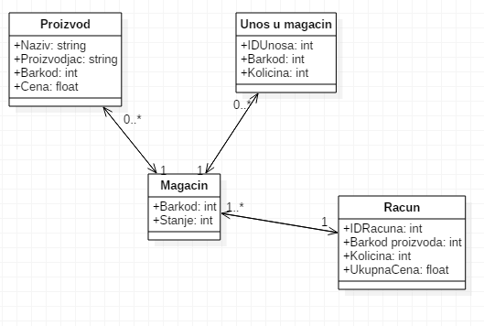

Slika : Konceptualni model

Kao rezultat analize scenarija SK i pravljenja konceptualnog modela dobija se logicka struktura i ponasanje softverskog sistema .

**SOFTVERSKI SISTEM**

**Struktura sistema**



**Ponasanje sistema**

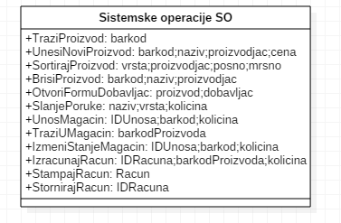

2.4Relacioni model

Na osnovu konceptualnog modela moze da se napravi relacioni model , koji ce predstviti osnovu za projektovanje relacione baze podataka

Proizvod(Barkod,Naziv,Proizvodjac,Cena)

Magacin(Barkod,Stanje)

UnosUMagacin(IDUnosa,barkod,kolicina)

Racun(IDRacuna,Barkod,Kolicina,UkupnaCena)